西阆苑中六班今日动态
2023年2月6日
出勤：今天来园人数31人，王致远请假。
一、晨间来园：
今天是新学期的第一天，小朋友穿着漂亮的衣服，带着可爱的头饰，和老师、小朋友们打招呼说新年好，然后自己放水杯，点心，游戏，很棒哦。
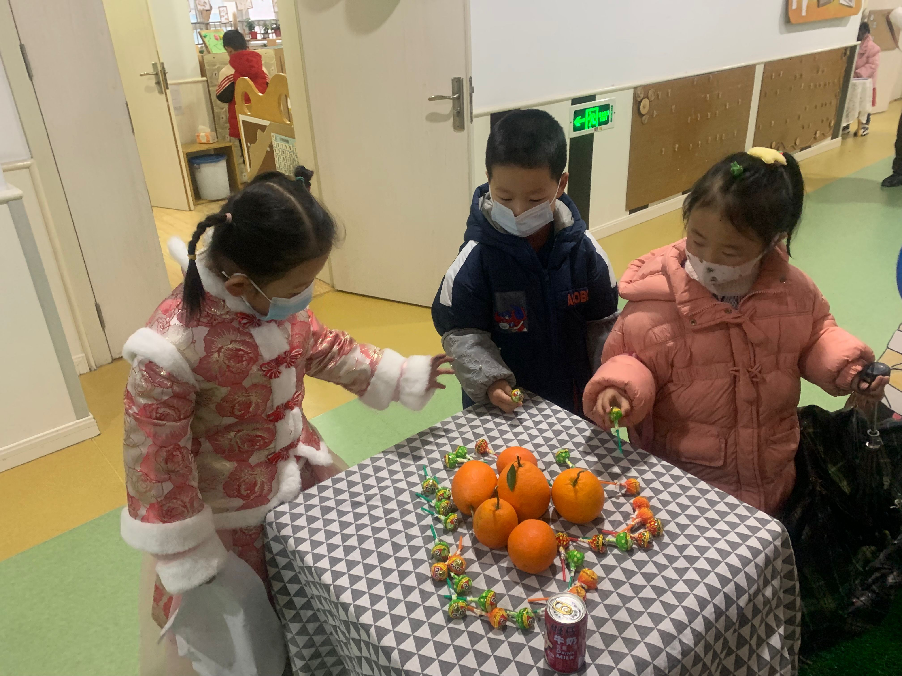
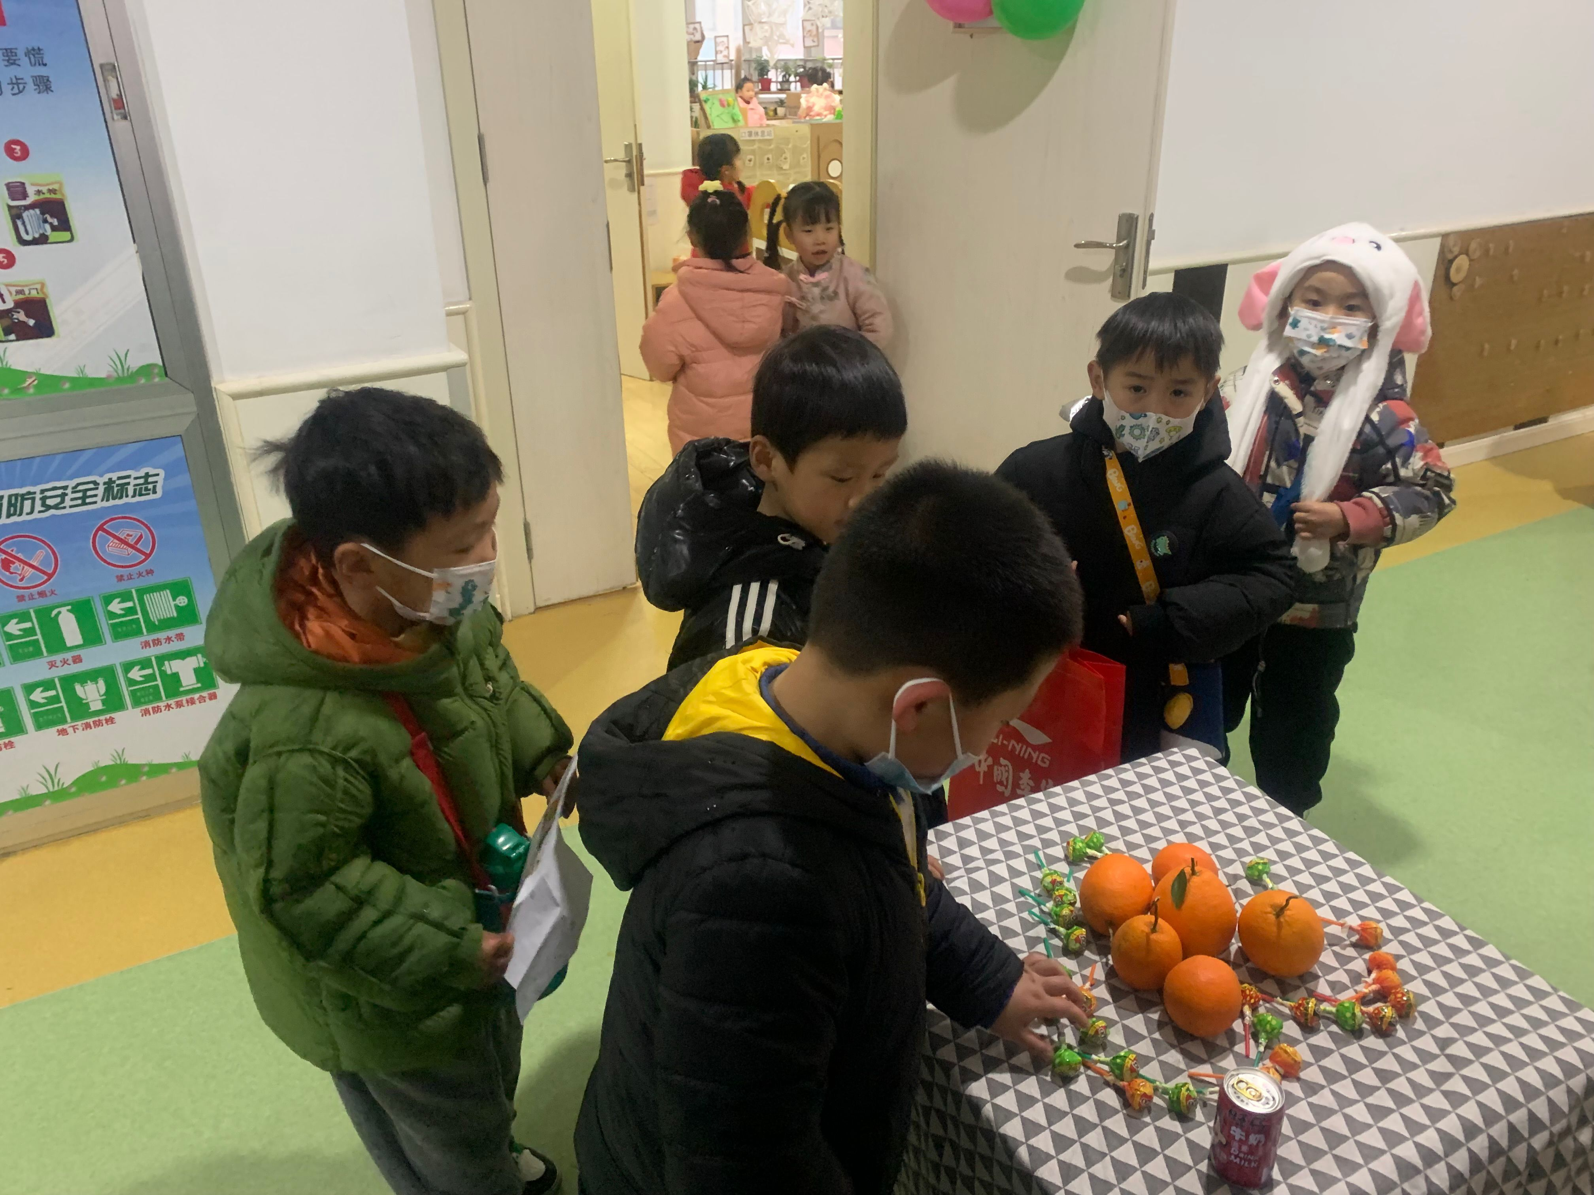
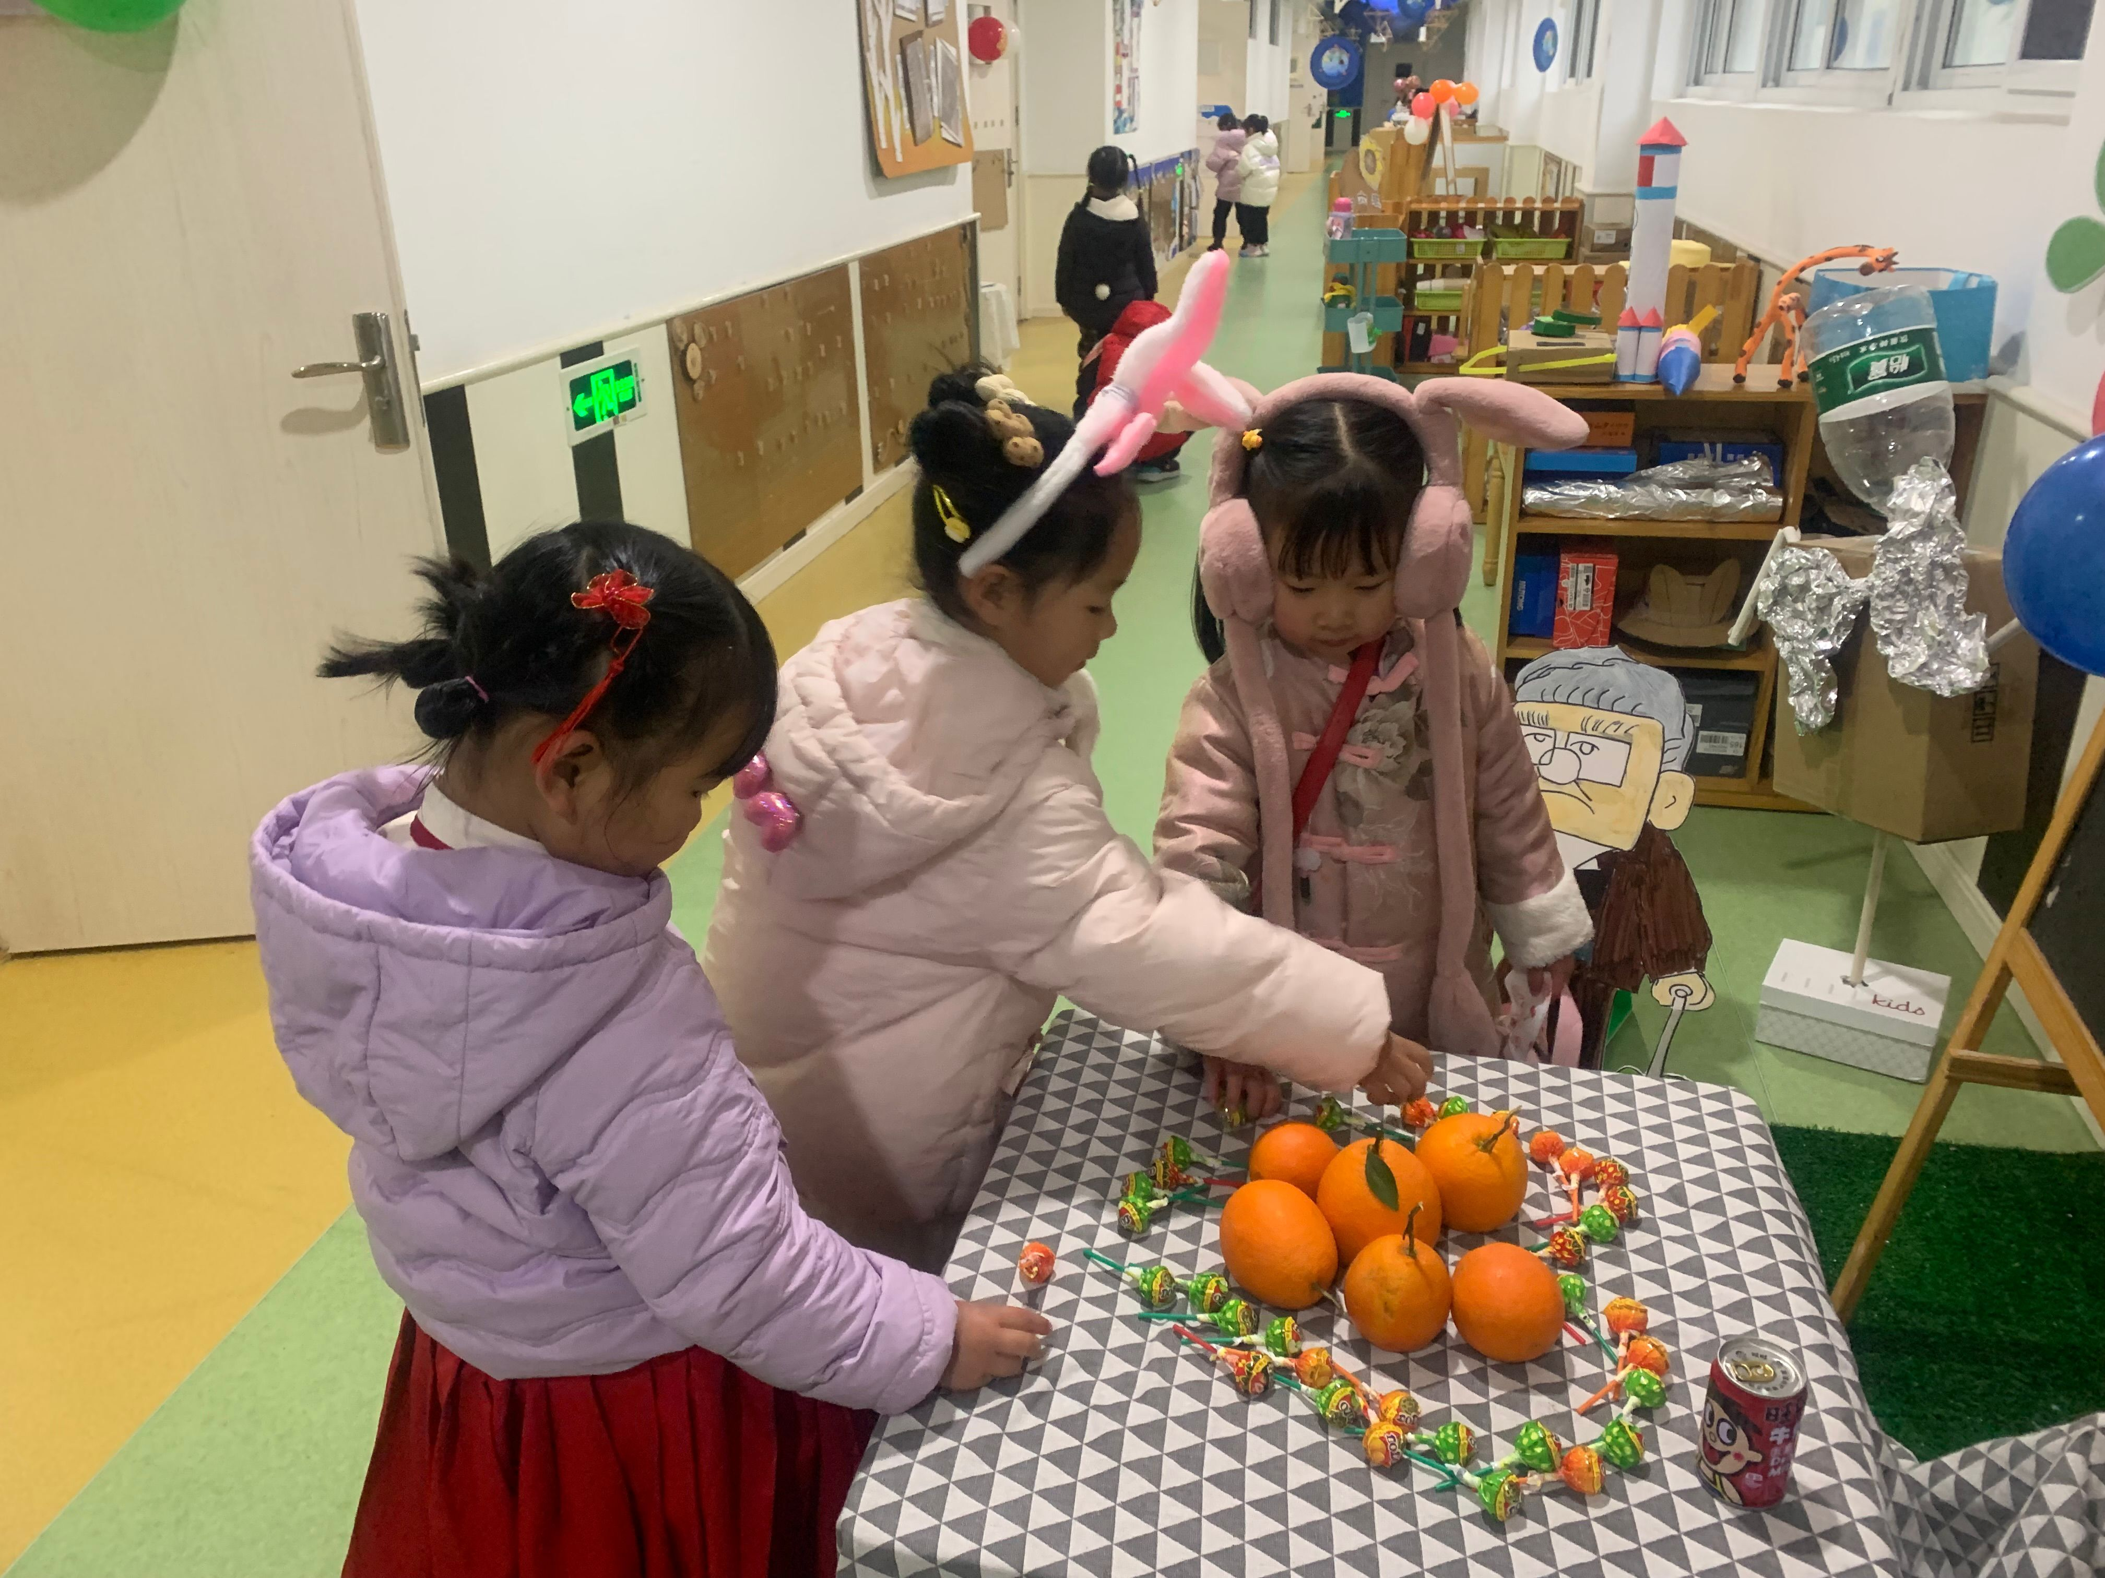

二、区域游戏：
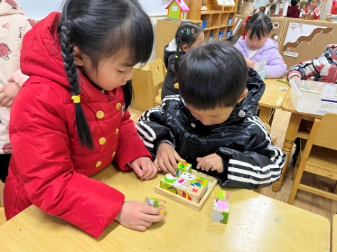  一起玩拼图 | 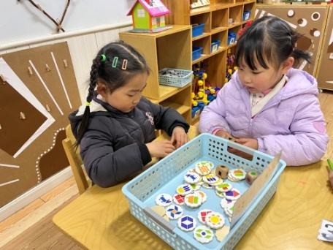  找图形 | 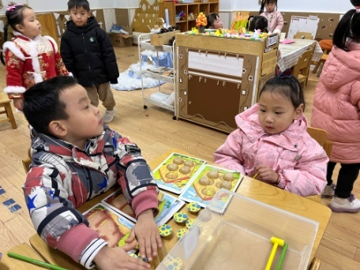  找找蛋宝宝
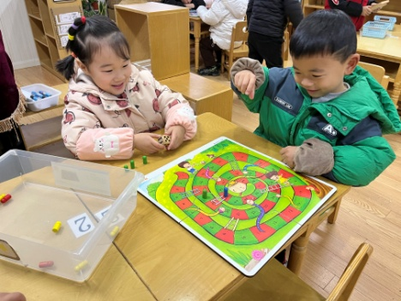  玩蛇形棋 | 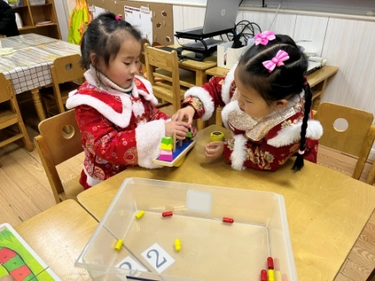  动物棋子 | 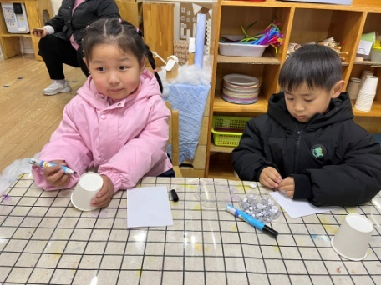  纸杯大变身

- 集体活动
谈话：新年里的开心事
“春节”是我们中国既传统又盛大的节日，春节里有很多开心的事情，如：走亲访友、收压岁钱、放烟花、旅游等等。今年开学正好刚过正月十五，浓郁的年的氛围还绕在孩子们的周围。基于孩子们想表达的情感需要，我们预设计了本节谈话活动，给予孩子们交流分享的平台，让大家一起分享交流自己在新年中的快乐。
在今天的活动李均翔、唐烨轩、庄明千、奚振钦、唐子轩、沈帛然、杨怿旸、吴雨航、王懿洋、徐梓恒、张硕、王钰、焦相儒、周瑀章、刘之恒、茹易、吴佳颖、万芯雨、殷子萱、谢依桐、葛欣岚、张奈美、卞溪芮、卢梦妍、王鑫凌、胡雨萌、秦嫣然、郭智涵、姚欣妍、张玲齐、王可心乐意倾听同伴在新年中开心的事，体验分享的快乐；李均翔、唐烨轩、庄明千、奚振钦、唐子轩、沈帛然、杨怿旸、吴雨航、王懿洋、徐梓恒、张硕、王钰、焦相儒、周瑀章、刘之恒、茹易、吴佳颖、万芯雨、殷子萱、谢依桐、葛欣岚、张奈美、卞溪芮、卢梦妍、王鑫凌、胡雨萌、秦嫣然、郭智涵、姚欣妍、张玲齐、王可心能积极大胆地在集体面前讲述新年中的开心事，感知“春节”的热闹与快乐。

四、生活活动：
今天的午餐：玉米饭、白菜炒油面筋、菠菜鸡蛋汤、香蕉。
今天的点心：五彩面条。
小朋友们整体的午睡情况都很好，早早的就进入梦乡啦！孩子们吃饭的状况比以前有进步，饭菜孩子们都很喜欢吃，全部吃光哦！

五、温馨提示：
1.请各位家长给小朋友的保温杯里放温水哦！切记不要放开水！
2.请各位家长为孩子准备一条吸汗巾，户外活动的时候使用。

